 | 看見希望就業工場-多元就業達人: 職涯啟航，就業探索課程~首部曲 - 夢想起飛，職涯探索課程
時間：2024-07-13 ~ 2024-07-20
地點：無障礙科技發展協會教室
一、目的
處在網路資訊社會中，職場技能、職涯規劃與職前準備尤為重要。然而，者就業管道與職種較為受限，職業種類與就業市場不斷地變化，更講求全面與多元專長。而隨著就業職場環境及工作條件的改變，除了一般大專校院畢業生所面臨到所學專業能力、個人興趣條件與就業職場需求的落差等困境，對身心障礙畢業生而言，畢業即待業、學用落差大和職場環境有困難等，更是常見的問題。提升職能與競爭力，希望身障生畢業即就業。

二、課程對象
本校身心障礙學生、視障者、身心障礙者

三、授課教師
無障礙科技發展協會、吳佳樺老師

四、授課時間及地點
7/13、7/20 (六) 09:00~1600，共12小時。
地點於無障礙科技發展協會

五、課程內容與活動流程
淡江大學視障資源中心深耕計畫與中華民國無障礙科技發展協會攜手共同辦理職涯啟航 ，就業探索課程。首先首部曲" 夢想起飛，職涯探索 " ，由專業師資帶領大家了解目前就業市場相關職種、自我優勢，探索自身的興趣職業以及有哪些資源可以提供協助。
第一單元 從無到有，自我生涯抉擇、認識自我優勢、探索興趣職業領域
第二單元 工作職類面面觀/認識就業職類
第三單元 求職技巧大解密、自我求職安全防詐騙
第四單元 認識職業重建服務資源，就業有信心

(二)執行過程
本次「夢想起飛，職涯探索」課程的安排，共計9位學員參加。主要藉由講師知識傳遞與實作體驗。首先，了解學員們的障礙類別、程度、生職涯興趣、就業阻力與助力等等。透過這些自我探索專業知識，幫助學員們更好地了解自我，以及如何依照自己的興趣，一步步地圓夢。

課程共分為兩天，第一天的課程，講師著重在啟發學員去挖掘自己的興趣與生涯抉擇。緊接著，在講師的帶領下，認識本身有哪些優勢可以善加利用，並且針對自己的弱勢，尤其是身障因素所造成的，如何透過支持系統與連結。示範完畢後，就是學員動手玩牌卡的時間，學員們可以輪流動動手學習如何透過生涯牌卡來了解自己的生涯興趣與表達。每次課程結束前，講師皆會請學員分享本次上課的體驗心得與感受。每位學員幾乎表示，這是過去職涯課程所沒有過的體驗。
上課過程中當然也一定要來些腦力激盪，佳樺老師透過牌卡遊戲來協助學員自我探索，更加了解自己職涯興趣及想從事的職種。本次課程，求職安全與防範詐騙注意原則也納入本次課程中。身心障礙職業重建服務是的相關資源重要的一部分，家樺老師有著深厚的服務背景與經驗。除了一般求職技巧之外，職業重建服務與職務再設計也是求職過程中不可忽略的部分。課程中，講師介紹許多申請職業重建中必須注意事項，以及相關服務流程。
總體而言，課程讓學員們了解到，職前準備不僅是單單找到工作就可以了，更是一種資源連結，需要認識自己的優劣勢和如何建立自己的職場生存技巧與策略。在課程過程中，學員們彼此之間分享經驗，從講師的授課中感受到，目前職場上與就業領域的變化，也藉此與其他學員分享交流，擴展人際關係。而這些都是本次課程最大的收穫。

(三)滿意度調查
經過6點滿意度調查，平均滿意度為5.6，顯示學員們對此課程持正向滿意的態度，也提供若干建議，做為日後開設培訓課程參考之建議。

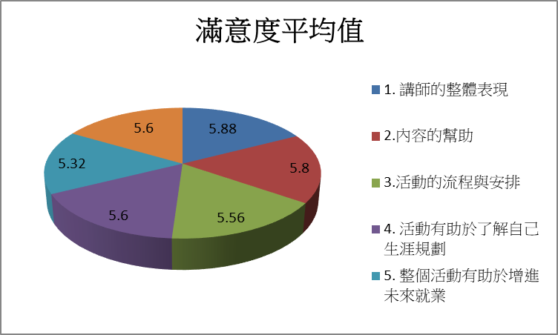
五、檢討與建議
(一) 本次課程主要是視障者學員為主，安排多位明眼人擔任助理，若遇實際操作牌卡上的問
題，可以及時提供協助，人力安排上得宜。
(二) 課程地點為無障礙科技發展協會，地點鄰近捷運站，預先安排工作人員至捷運站協助帶
領全盲學生及輪椅學生。
(三) 老師本身經驗豐富，學員們表示，老師充分尊重學員的職涯興趣與發展，感受融洽。
(四) 建議日後可以連結不同產業或人資公司參訪，除了實際了解不同產業背景之外，更能夠
貼近職場。

活 動 照 片
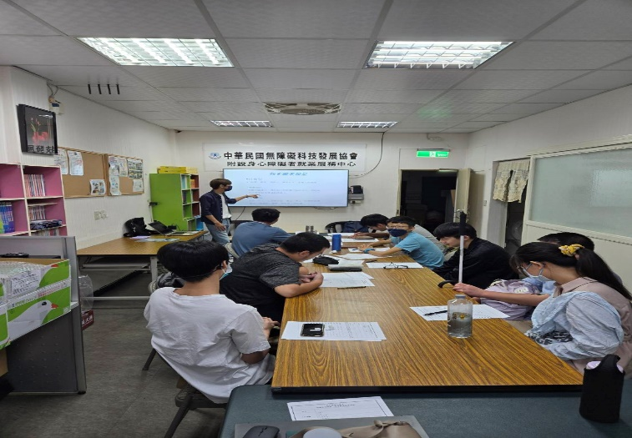 | 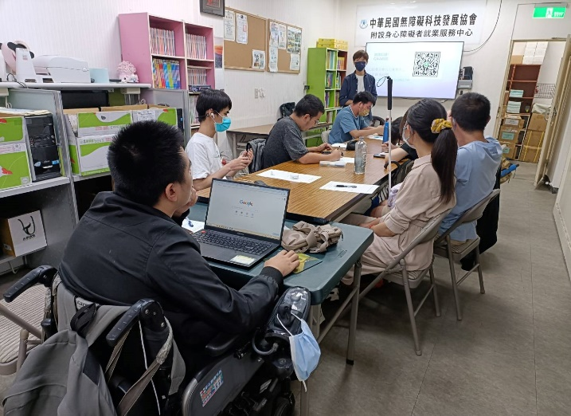
講師介紹職涯課程內容與進行方式 | 學員們專心聆聽講師分析生職涯領域
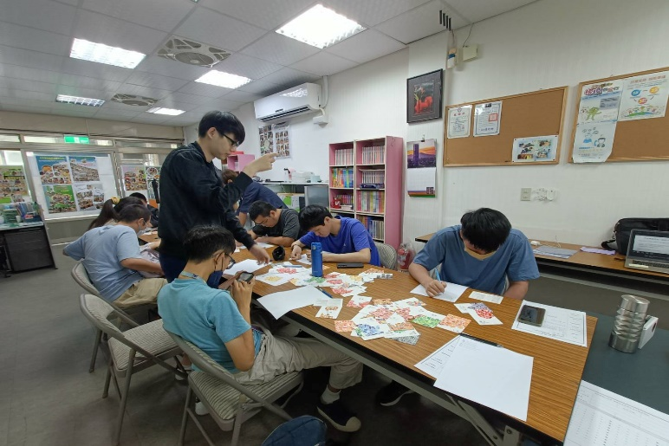 | 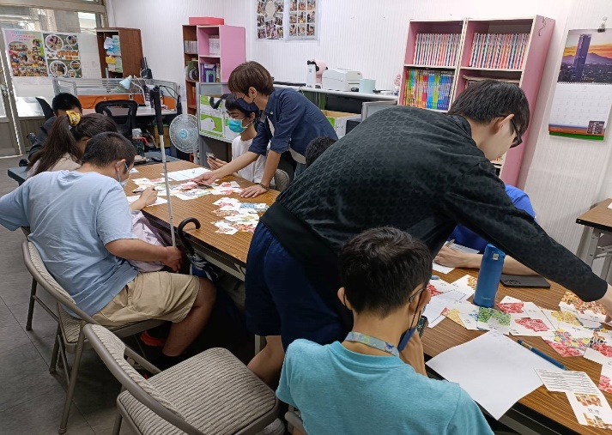
牌卡遊戲探索自我(一) | 牌卡遊戲探索自我(二)
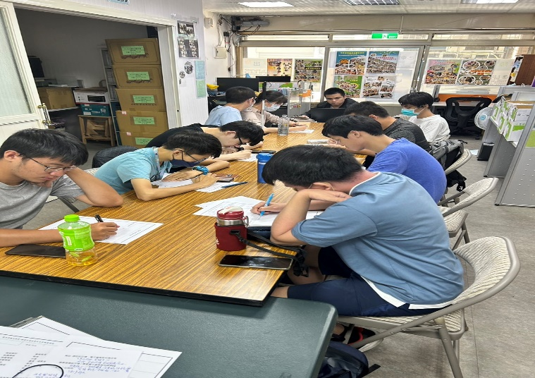 | 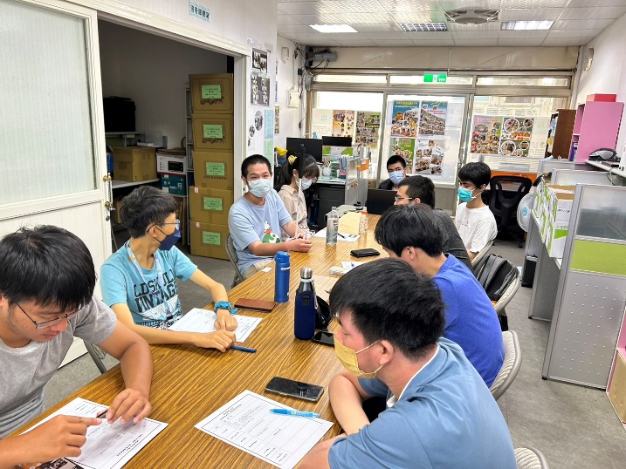
學員寫下自己職涯興趣與圓夢步驟 | 學員述說自身如何克服身障因素與策略

